|  |  |
| --- | --- |
| **一小　学校便り　　　水と緑の花咲く学び舎　第一中学校グループ** | |
| **（だいわ）**    **夢広げる学校へ** | **令和２年９月３０日号**  **東大和市立第一小学校**  ﾒ-ﾙ:hyama1s@jcom.zaq.ne.jp |

「コロナ禍のピンチを自己変革のチャンスに」

　　　校長　濱脇　哲也

歴史から学ぶ

今から約４６０年前、戦国大名織田信長は桶狭間の合戦において総勢２万５０００の今川義元の軍に３０００の兵で対峙することとなり、人生最大のピンチを迎えました。しかし奇襲攻撃の成功により結果的に大逆転勝利を収め、彼は一夜にして歴史の表舞台に躍り出ました。まさに「ピンチをチャンスに変えた」大事件でした。今川軍の兵の状況を正確に捉えるデータ収集力、戦力を集中させ即時に対応できる機動力そして運をまで味方につける強い組織。この力が群雄割拠の戦国の世を終わらせていったのです。

行事の中止というピンチの時

緊急事態宣言解除後、学校では密集を避け、ソーシャルディスタンスを可能な限りとって学習に取り組む中、各種の行事は中止となりました。皆が心待ちにしてきた運動会、学芸会、音楽会等が中止となり、多くの方が残念に感じていることと思われます。子供たちにとって楽しい行事が無くなり、学校はピンチの状態とも言えます。

楽しく学びを進めるチャンスの時

　例年、運動会に取り組んできたこの時期に学校は集中して授業を行い、臨時休校期間の学習の遅れを大きく取り戻してきました。教員は行事ができない時間を使い、より良い授業に向けての準備を進めてきました。大きな研修会はできませんが、より良い授業を目指して校内で指導について検討し、自分たちで学びを深めています。行事が中止となってしまっても毎日の子供たちの授業がより良いものとなり、児童の学力向上を実現することができれば大きな意味があると私は考えます。

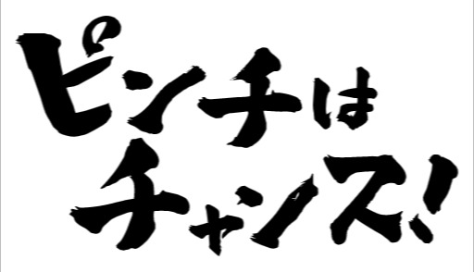

各ご家庭でもあまり外出ができないという状況ですが、子供たちは自分の好きな学びを進めるチャンスです。好きな本を読んだり学習に取り組んだりする時間をより多くとることができます。また、自然が多く残るこの地域を走ったりウォーキングしたりしての運動もできます。図工の作品作りや、好きな楽器の練習なども良いと思います。私も外出できない時期に、これまでたまっていた家の片付けを済ませたり、好きな美術作品を作る時間を増やしたりしてきました。直接的に人に会えなくても、遠くに住む友人と定期的に電話やソーシャルメディアを利用してコミュニケーションを深めてきました。

　さらに、各家庭でパソコンやタブレットを活用できる環境があれば、子供たちのITスキルを向上させるチャンスです。学校では、今年度中に一人一台パソコンが導入されます。今後、授業の中で鉛筆・ノート中心の学習からパソコンやタブレットを使った学習へと変わっていきます。

考え方を変えるべき今

日本の社会に目を向けると、バブル崩壊後、経済の発展が停滞し、少子化とあいまってピンチの状態が続いているのではないでしょうか。生活を見てもメイドインジャパンの製品が減りネット系のサービスなどはほとんど外国の資本が独占してしまいました。学校は子供たちの能力を伸ばしていかなければ、世界を舞台で戦っていく日本人を育成できないでしょう。今こそピンチをチャンスに変える取り組みを進めるべきであり、学校でもこの視点からの改善を進めていきたいと思います。

❉❉❉**郷土博物館を活用した授業を行っています** 　❉❉❉

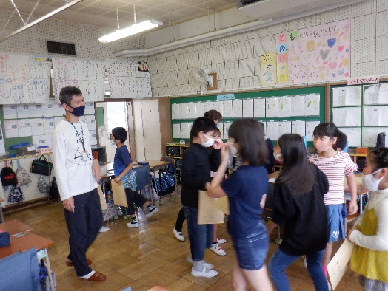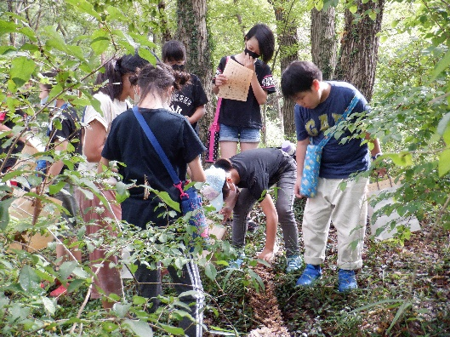

本校では、近くにある郷土博物館を活用した授業を全学年で行っています。

２日（水）は５年生が狭山丘陵でフィールドワークを行い、きのこの観察をしました。郷土博物館の坂本館長をゲストティーチャーにお迎えし、きのこについていろいろと教えていただきました。例年のこの時期１００種類ほど見つかるそうですが、夏の気温が高かったせいで、３０種類ほどしか見つかりませんでした。

２４日（木）には坂本館長に本校に来ていただき、４年生で授業を行っていただきました。自分の封筒に入った植物の葉の特徴を表現しながら、同じ植物の葉を持っている仲間を探すネイチャーゲームでした。

コロナ禍で制約はありますが、児童の興味を引くような授業を今後も工夫しながら行っていきます。

❉❉❉**離任式を行いました**　❉❉❉

４月に予定していた離任式は、臨時休業で行えませんでした。いろいろ検討した結果、４日（金）にテレビ放送で離任式を行いました。体育館に集まって、みんなでお別れとはいきませんでしたが、テレビ放送後、関係した学年・学級を離任した先生に回っていただき、教室でお別れをしました。今年度は離任式を中止にした学校も多い中、児童と久しぶりに会ってお別れできたこと、離任された先生方も喜んでくださりました。

❉❉❉**体育館にエアコンが設置されました**　❉❉❉

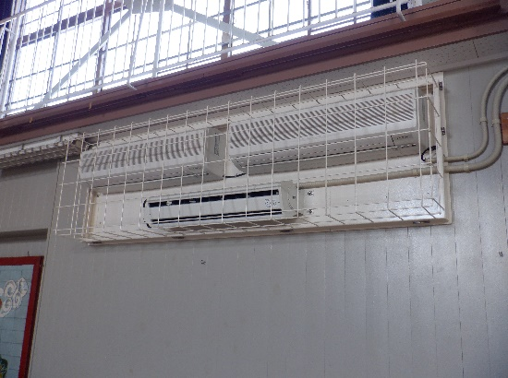

　　夏休みから行っていた体育館エアコン設置工事が終了し、７日（月）から使用できるようになりました。８月は本当に暑くて、昼休みは気温が３５度を超えることが多く、熱中症の危険があるので外遊びもできませんでした。最近は涼しくなってきましたが、９月２～３週目はエアコンが大活躍しました。

❉❉❉**いちょう守お手伝い募集について** 　❉❉❉

校庭には本校のシンボルであり、東大和市２０景にも選出されているイチョウの木があります。秋になると落ち葉や銀杏の実がたくさん落ち、用務員さんだけでは片付けきれないので、昨年度までは週に１回PTAの行事係の方にお手伝いしていただいていました。今年度はコロナ禍で行事係を決めていませんので、「いちょう守お手伝い」を募集しています。PTAで下記の通り、学年別に日程を設けていただきました。ご協力、お願いします。

**１０／７（水）１年生　　１０／１４（水）２年生　　１０／２１（水）３年生**

**１０／２８（水）４年生　　１１／４（水）５年生　　１１／１１（水）６年生**

集合時間・場所　１０：００・校庭のイチョウの木の前

持ち物　マスク・軍手又はゴム手袋・保護者カード

＊雨天等で中止の場合は、まちcomiメールでお知らせします。

❉❉❉**漢字能力検定について**❉❉❉

****１０月３１日（土）に本校を会場として行う漢字能力検定に、約７０名の申し込みがありました。中には、毎週のように練習プリントを取りに来て、漢字練習に取り組んでいる児童もいます。級別の練習プリントはたくさん用意していますので、漢字能力検定申し込みに関係なく、必要なら副校長までお知らせください。近くになりましたら、試験監督のお手伝いを募集します。ご協力お願いします。



❉❉❉**放課後のトラブルが増えています**❉❉❉

２学期になって、放課後、学区外の公園に遊びに行き、他校の児童とトラブルになることが何回かありました。放課後に起きた他校児童とのトラブルは、相手校と連絡を取り合っていきますが、根本的な解決にはならないこともあります。放課後の過ごし方については、各ご家庭でご指導ください。

❉❉❉**言葉遣いについて**❉❉❉

集団生活を行う上で、児童同士トラブルになることがあります。その度に、トラブルの解決方法やトラブルにならないようにする方法等を学びながら子供たちは成長します。しかし児童の様子を見ていると、相手をわざと挑発するような言動、相手が不快になるような言葉遣いが気になります。学校でも継続して指導しますが、ご家庭でも言葉遣いや思いやりをもった言動について話し合ってください。

**〔１０月の行事予定〕**

|  |  |  |  |  |  |
| --- | --- | --- | --- | --- | --- |
| **日** | **曜日** | **行　事** | **日** | **曜日** | **行　事** |
| **１** | **木** | 都民の日　安全指導 | **１９** | **月** | 全校集会（放送） |
| **２** | **金** |  | **２０** | **火** | 学校運営連絡協議会（10:00～） |
| **３** | **土** |  | **２１** | **水** | 生活科見学（２年）  いちょう守（３年） |
| **４** | **日** |  | **２２** | **木** | 生活科見学（１年） |
| **５** | **月** | 全校集会（放送） | **２３** | **金** |  |
| **６** | **火** | 避難訓練 | **２４** | **土** |  |
| **７** | **水** | いちょう守（１年） | **２５** | **日** |  |
| **８** | **木** | プラネタリウム見学（６年） | **２６** | **月** | 全校集会（放送） |
| **９** | **金** | 委員会 | **２７** | **火** |  |
| **１０** | **土** |  | **２８** | **水** | 水道キャラバン（４年）  いちょう守（４年） |
| **１１** | **日** |  | **２９** | **木** |  |
| **１２** | **月** | 就学時健診　学年集会  ４時間授業（全学年） | **３０** | **金** | クラブ |
| **１３** | **火** | 教育実習始（３－１） | **３１** | **土** | 漢字能力検定 |
| **１４** | **水** | いちょう守（２年） | 【１１月の主な行事予定】    ２日（月）東京都教育の日  ６日（金）委員会  １２日（木）避難訓練  １６日（月）・１８日（水）・２０日（金）  社会科見学（３年）  ２７日（金）クラブ | | |
| **１５** | **木** | フィールドワーク（３年） |
| **１６** | **金** |  |
| **１７** | **土** |  |
| **１８** | **日** |  |